电子商务系统导游操作指南

- 登录网址：
http://w.dmxjly.com

- 导游注册
点击网页右上角的【注册】字样，进入注册页面。在注册页面选择【导游注册】，根据网站指引输入相关真实信息完成注册.注册后需经审核后方可登录。

三、导游登录
双击打开IE浏览器，在地址栏输入http://w.dmxjly.com，进入网站页面，点击网页右上角的【登录】，填写已注册并经审核后的用户名、密码、验证码后点[登录]即可

四、修改信息
１、修改密码：登录后，进入“我的账户”，点击【密码修改】，输入相关信息，【保存】即可。
２、修改身份证：登陆后，进入“我的账户”，点击【我的资料】，修改证件号码即可。

五、窗口取票
已注册导游：导游向窗口售票员出示身份证后输入［登录密码］在景区各售票窗口取票。
未审核导游：导游向窗口售票员出示身份证后输入［取票密码］后取票，密码为计调下订单时预留的密码。
门票采用一人一票制，取票时请核对票面信息及数量，核实无误后方可带领游客通过门禁进入景区。

六、修改订单
导游修改权限为增减人数或退订，退款金额退到支付用户的账户上。
方法一：取票前修改。在各入口导游自助终端进行修改后再取票，操作步骤：
1．点击【我的账户】进入［用户中心］；
2．点击【订单详情】进入订单详细页面，点【修改订单】按钮进入修改页面，录入要修改的数量，点击［保存］，若提示操作成功则说明订单已修改成功。
方法二：取票时修改。当至窗口时发现实际游客数与订单不符时，须对订单进行修改。方法一是通知预订人员通过网站进行修改；方法二是在取票时让售票人员进行修改。
但下述情况不能修改：一是过期的订单不能直接退订；二是预订账户没有足够的预付款。

七、出入门禁
１、导游进入景区需凭本人身份证并经指纹比对后进入。
２、将门票发放给每一位游客并告知要妥善保管，以免无法进入景点，同时组织游客有序排队。
３、游客首次进入景区须采集二次指纹，再次进入只要一次，建议告知游客统一用食指采集，以免游客记不住造成不必要的麻烦；
４、游客再次进入景区经过入口门禁时，系统将随机抽取游客进行指纹比对，听到“请进”语音提示后，游客方可推杆通过；当听到“请验证指纹”时，游客需再次进行指纹比对；

八、工作量统计及查询
导游工作量以导游取票并已进入景区经验票后的门票数作为统计数，操作步骤：登录网站输入本人用户名及密码后点击【我的账户】【导游工作量明细】中查看。
导游工作量统计可在网站【我的账户】【导游工作量统计】中查看。

【景区门票使用说明】

（1）景区入口采用门禁验票，可多次进出景区入口。

（2）景点采用手工剪票，景点只限进出一次。

（3）门票、车票联票有效期相同，不在有效期内的门票无法进出景区。

（4）导游、VIP（漫游卡）凭本人身份证通过门禁。

（5）半票及免费进入景区请出示相应证件给工作人员查看。

（6）景区门票、导游身份证、漫游卡均与本人指纹对应不得转借不能弄混。

【门禁通道使用说明】

首次通过门禁：

第一步、将门票上的条码对准闸机条码扫描窗口（导游、VIP漫游卡使用身份证在感应区刷卡区），听到“嘀”声提示音。

第二步、听到“请登记指纹”提示后将右手食指轻按在指纹仪上，并根据提示拿起手指后第二次按指纹。

第三步、当看到提示“请进”后推动身前的闸杆进入景区。

再次通过门禁：

第一步、同上

第二步、将您第一次采集指纹的手指轻按指纹仪，提示“请进”后推动身前的闸杆进入景区。

注：如发生无法通过情况，由现场工作人员予以处理。
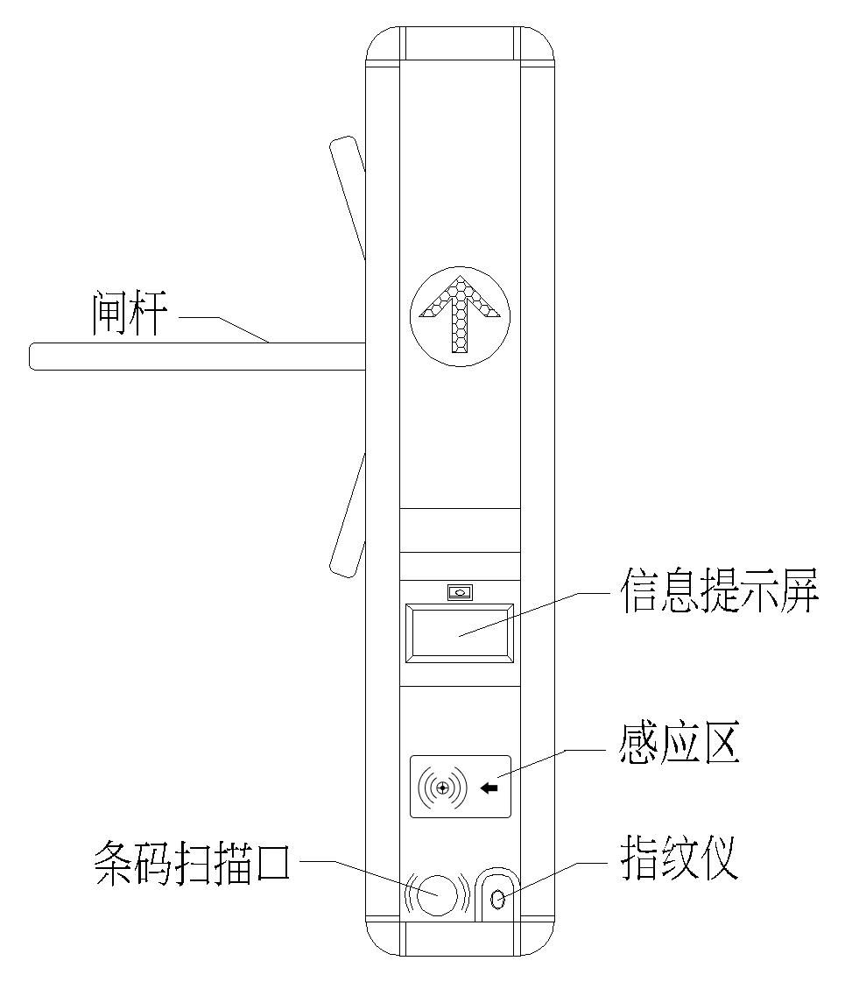

福建武夷山旅游发展股份有限公司

